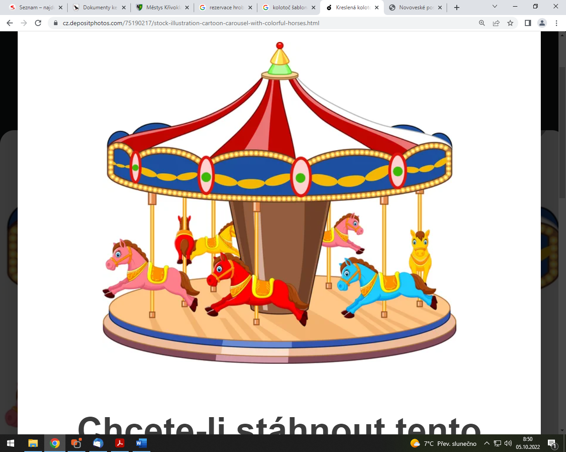
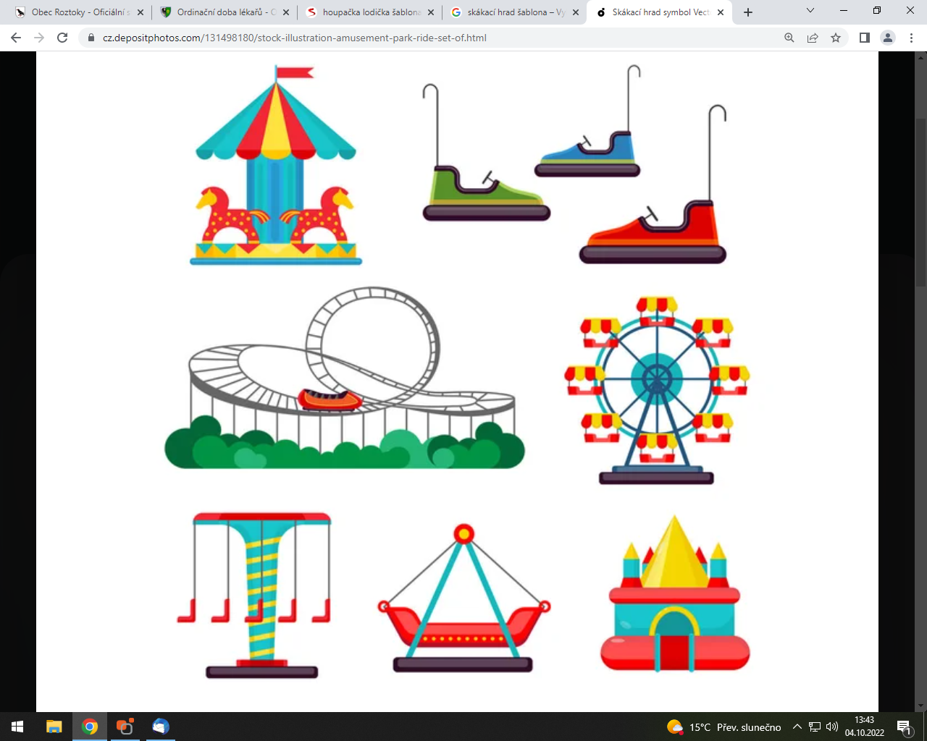
Roztocké posvícení
i pro děti
15. 10. 2022
od 10 hod. tři atrakce za prodejnou COOP
Kolotoč 50 Kč
houpačka a skákací hrad Z D A R M A
+ možnost občerstvení v Bistru u Babu

